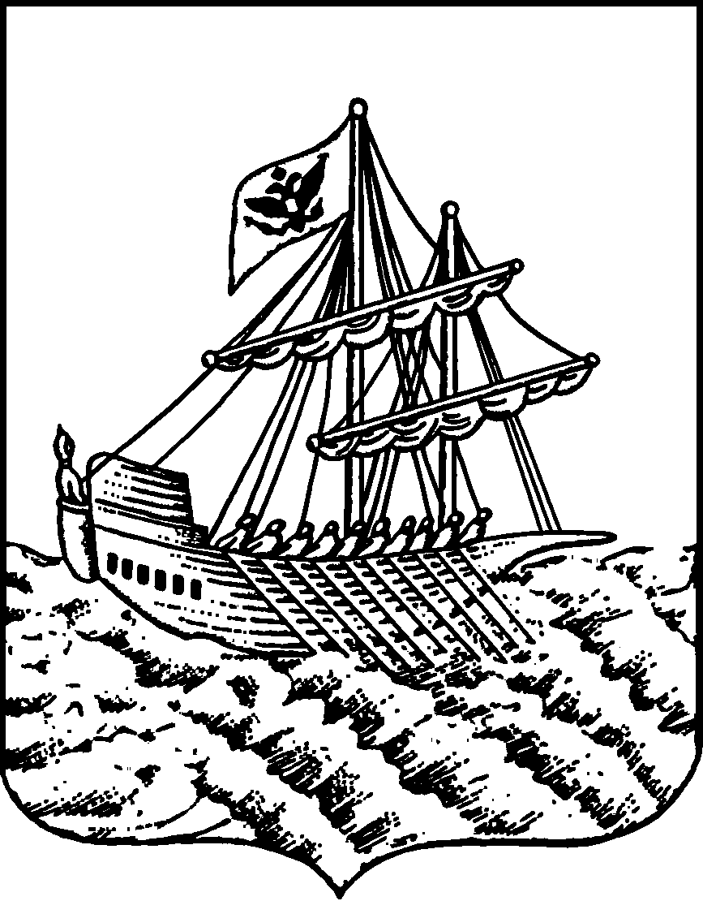

АДМИНИСТРАЦИЯ ГОРОДА КОСТРОМЫ
УПРАВЛЕНИЕ ОБРАЗОВАНИЯ
Депутатская ул., 47 г. Кострома, Костромская обл.,156002.
Тел. (4942) 31-38-82; факс (4942) 47-15-61. E-mail: obraz@admgor.kostroma.net
РАСПОРЯЖЕНИЕ
1183 | № | 21.10.2009

О деятельности региональной опорной площадки
«Технология тьюторского сопровождения процесса повышения квалификации учителей биологии города Костромы»
на базе Муниципального бюджетного учреждения города Костромы
«Городской центр обеспечения качества образования»

В целях внедрения технологии тьюторского сопровождения, создающей условия для индивидуализации, непрерывного, открытого процесса повышения квалификации учителей биологии, формирования инновационного ресурса педагогического опыта, развития образовательного и социального партнерства в системе повышения квалификации и на основании Приказа Департамента образования и науки Костромской области № 1140 от 30.06.2009 «Об открытии региональной опорной площадки»

О Б Я З Ы В А Ю:

- Утвердить список участников региональной опорной площадки «Технология тьюторского сопровождения процесса повышения квалификации учителей биологии города Костромы»:
  - Барынкина Татьяна Анатольевна, заведующий отделом содержания и
модернизации образования МБУ ГЦОКО, руководитель городского профессионального объединения учителей биологии общеобразовательных учреждений;
  - Ширшова Юлия Александровна, методист МБУ ГЦОКО, куратор
площадки (тьютор);
  - Богданова Юлия Владимировна, учитель биологии МОУ СОШ №1;
  - Гнусина Ольга Венедиктовна, учитель биологии МОУ СОШ №4;
  - Смирнова Елена Николаевна, учитель биологии МОУ СОШ №6;
  - Коржова Татьяна Николаевна, учитель биологии МОУ СОШ №13;
  - Рыбкина Надежда Витальевна, учитель биологии МОУ СОШ №18;
  - Артеменко Ирина Валентиновна, учитель биологии МОУ лицея №20;
  - Митленер Юлия Юрьевна, учитель биологии МОУ лицея №20;
  - Соколова Любовь Валерьевна, учитель биологии МОУ СОШ №22;
  - Соколова Татьяна Юрьевна, учитель биологии МОУ СОШ №23;
  - Закаблукова Татьяна Анатольевна, учитель биологии МОУ СОШ №24;
  - Баскакова Светлана Донатовна, учитель биологии МОУ СОШ №27;
  - Тохсырова Наталья Александровна, учитель биологии МОУ гимназии
№28;
  - Мозголина Ольга Александровна, учитель биологии МОУ лицея № 41;
  - Морозова Татьяна Валентиновна, учитель биологии МОШИС(п)ОО №3.

2. Руководителей образовательных учреждений города МОУ СОШ №1 (Н.А. Пашканова); МОУ СОШ №4 (О.Н. Громова), МОУ СОШ №6 (Л.В. Мамакина), МОУ СОШ №13 (Г.А.Урюпина), МОУ СОШ №18 (Л.Л. Позина), МОУ лицея №20 (С.В. Полякова), МОУ СОШ №22 (Н.А.), МОУ СОШ №23 (С.Н. Абрамова), МОУ СОШ №24 (В.И.Шахваранов), МОУ СОШ №27 (Л. В. Мычкина), МОУ гимназии №28 (С.Б.Лоскутова), МОУ лицея №41(М.В. Чистова), МОШИС(п)ОО №3 (А.А.Смирнова) создать условия для участия педагогов в деятельности опорной площадки.
3. МБУ ГЦОКО (Т.Н. Скачкова) обеспечить:
3.1. тьюторское сопровождение процесса повышения квалификации учителей биологии города Костромы;
3.2. организационно-методическое сопровождение деятельности опорной площадки.
4. Контроль исполнения распоряжения возложить на Еремину О.Л., заместителя начальника Управления.

Начальник Управления О.Р. Голованов

